Les mesures mises en place
- Toutes les dispositions pour la réouverture du Gymnase des Fontaines ont été prises par la Mairie d’HERBLAY SUR SEINE
- Le ménage est renforcé avec une attention particulière sur les points de contact, les sanitaires, les zones d’eau et les vestiaires.
- Les dispositions techniques transmises par la Fédération Française de Gymnastique en date du 27 Août sont les suivantes :
- Le nombre de pratiquants par groupe
  - Il n’existe plus de restriction du nombre de pratiquants à l’intérieur d’un groupe dans le gymnase. Il convient de veiller au respect des règles de distanciation, au respect du protocole d’hygiène et de tenir à jour les fiches de présence indiquant la composition des groupes.
- L’utilisation des vestiaires (directive FFGYM)
  - Les vestiaires sont de nouveau accessibles, en respectant les règles de protection sanitaire (respect des distances entre chaque gymnaste, circulation adaptée, limitation du nombre de gymnastes en fonction de la surface disponible, contrôle des flux, port du masque).
- L’utilisation des vestiaires (directive ville HERBLAY-SUR SEINE 28 Août)
  - L’accès aux vestiaires n’est pas autorisé sur l’ensemble des équipements sportifs de la ville.
- Sens de circulation dans les bâtiments (sens de circulation dans les bâtiments).
  - Il n’y a pas de mise en place d’un sens de circulation dans les bâtiments.
- L’utilisation du praticable
  - Le praticable peut être utilisé sans restriction s’il est recouvert d’une bâche et désinfecté quotidiennement. Sans bâche, il faut privilégier une utilisation recouverte de tapis de protection lavables (par exemple de type 1m x 2m x 4cm), pour la réalisation d’exercices au sol (passages chorégraphiques au sol, exercices de préparation physique…). Il est cependant préférable de limiter les contacts du haut du corps et du visage avec la moquette lors des éléments chorégraphiques.
- Le port du masque
  - Le port du masque est obligatoire et permanent pour l’encadrement.
- La magnésie
  - L’utilisation de sac individuel à magnésie est obligatoire (pas de bac collectif), avec lavage de mains au savon (et non avec une solution hydroalcoolique) avant et après chaque changement d’agrès.

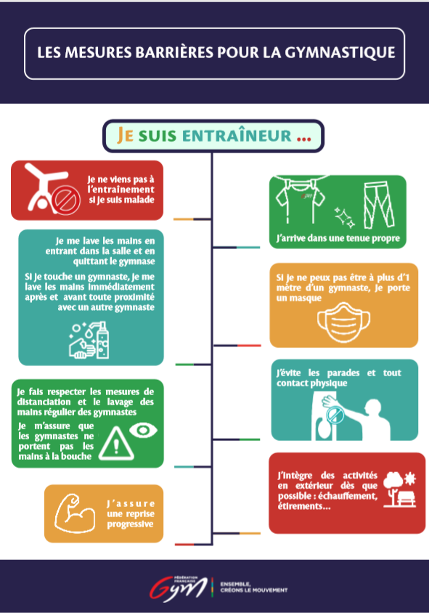

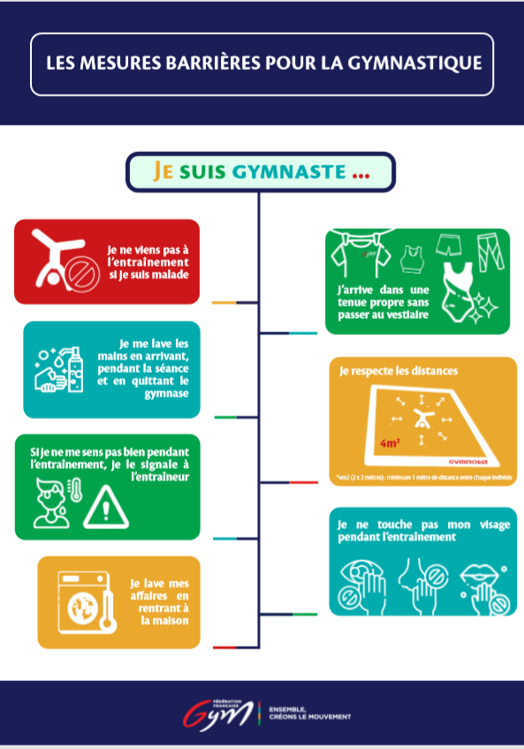
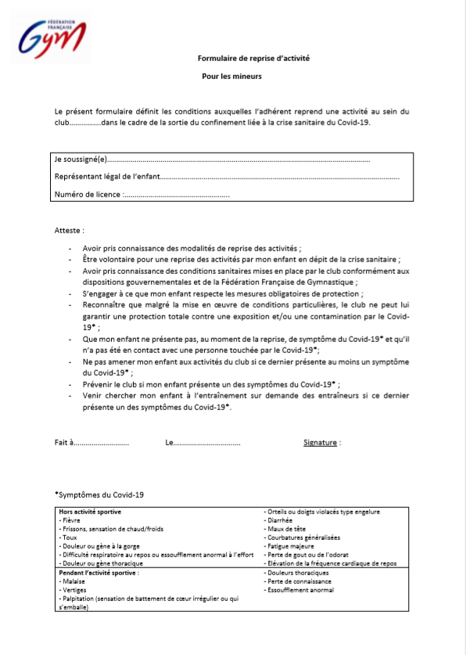
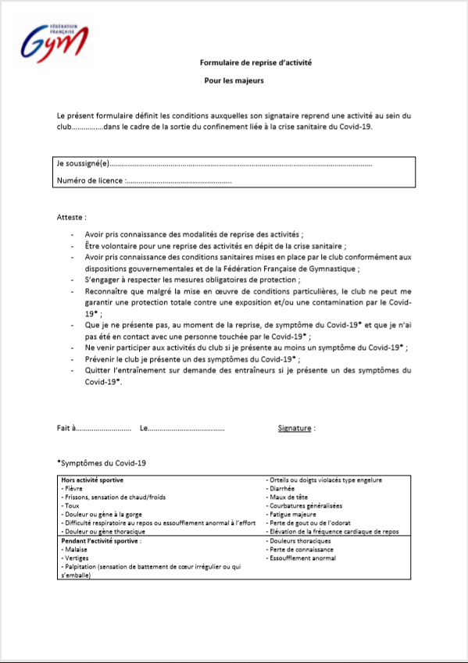
La FFGym a ouvert une formation gratuite de « Manager Covid-19 ».
Cette formation en ligne de 30 minutes est une quasi obligation fédérale. En effet il s’agit de bien connaitre les règles sanitaires et de les mettre en œuvre pour sécuriser les pratiquants et leurs familles. L’ensemble des directives pour accéder à cette formation ont été reçues et communiquées aux encadrants.

Nos recommandations
- Le port du masque est obligatoire en dehors des activités sportives.
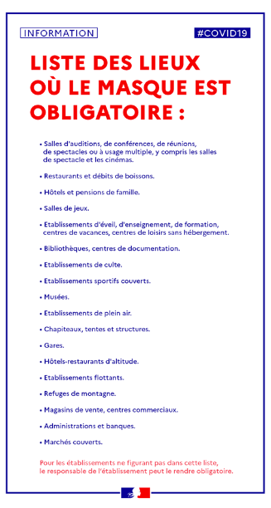
- Venez avec votre bouteille identifiable.
- Aucun prêt de textile.

A votre arrivée
- Respectez le marquage au sol
- Lavez-vous les mains avec si possible du gel hydroalcoolique

La charte est disponible sur le site de l’HERBLAISIENNE, elle sera actualisée en fonction de l’évolution des dispositifs, les adhérents en seront informés par mail.

L’acceptation de cette charte est un préalable à la pratique de la GYMNASTIQUE tant que les mesures sanitaires seront en vigueur.

Le 01 Septembre 2020

Pour le Conseil d’Administration
Philippe CERISER
Président de l’HERBLAISIENNE

